В России началась кампания по борьбе с контрафактными стройматериалами
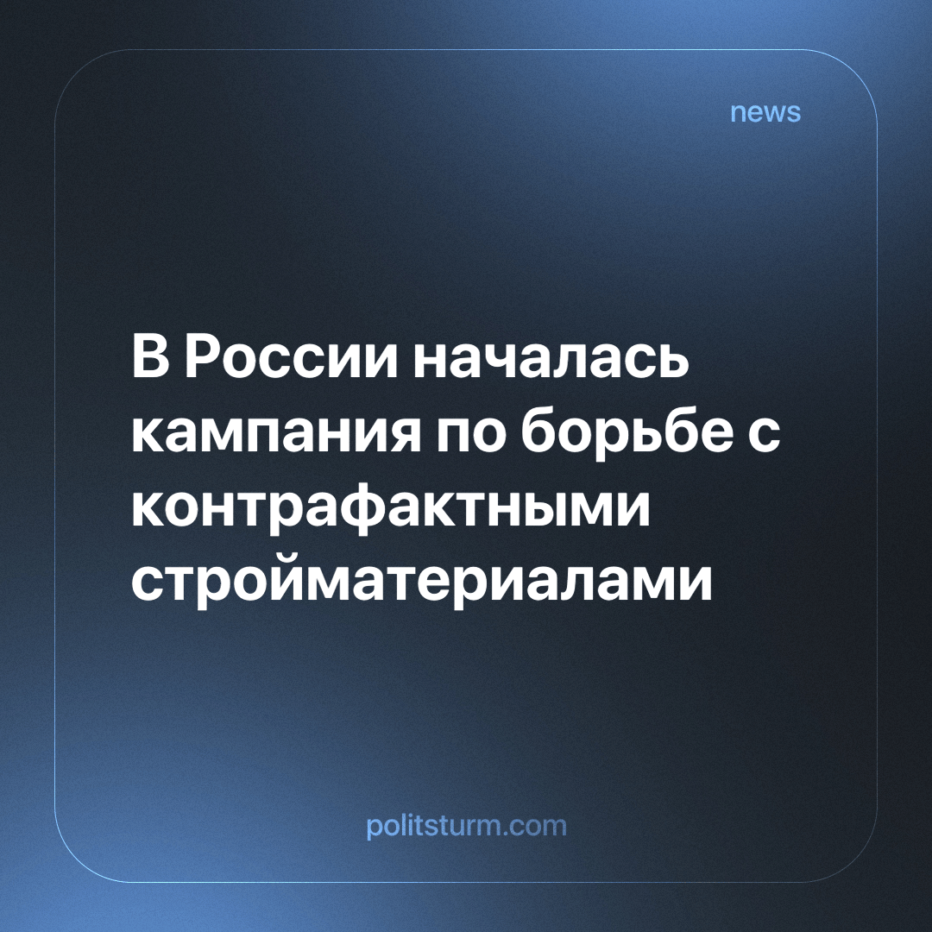

Оригинальная статья
2024-03-28
1 мин. на чтение

Правительство РФ решило начать эксперимент по маркировке строительных материалов для снижения количества некачественного и контрафактного продукта.
За прошлый год доля фальсифицированной трубной продукции и сухих строительных смесей увеличилась до трети, цемента — до пятой части, что является беспрецедентным показателями относительно прошлых лет. Постановление о начале маркировки отдельных видов стройматериалов подписал премьер-министр Михаил Мишустин.
Смотря на другие примеры работы рыночной экономики можно сказать, что стройматериалы и их производные станут для населения все менее доступными, так как все затраты на маркировку отразятся на конечной цене продукта.
Единственным способом поставить во главу угла потребности людей будет уничтожение рыночной системы, которая стимулирует погоню за прибылью, а не удовлетворение потребностей каждого человека.
Источник: Деловой Петербург - «В России началась кампания по борьбе с контрафактными стройматериалами» от 20 марта 2024 г.

Оригинальная статья

